Na drodze jako pieszy i rowerzysta. Przepisy ruchu drogowego.
Dzień dobry.
PIESZYM jest każda osoba, która znajduje się na drodze poza pojazdem, a także osoba prowadząca rower lub motocykl jak również osoba w wieku do 10 lat kierującą rowerem pod opieką osoby dorosłej. Pieszy jest uczestnikiem ruchu, co zobowiązuje go do przestrzegania przepisów.
Obowiązkiem pieszego jest:
- korzystać z chodnika lub innej drogi (ścieżki) dla pieszych,
- korzystać z pobocza, gdy brak jest chodnika,
- korzystać z lewej strony drogi, jeśli nie ma chodnika,
- gdy nie ma chodnika, ani poboczy, pieszy może iść jezdnią jak najbliżej jej krawędzi i ustępować miejsca nadjeżdżającym pojazdom.
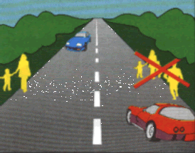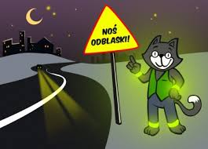
Osoby, które nie ukończyły 15 lat życia, poruszające się po drodze poza obszarem zabudowanym o zmierzchu, powinny używać elementów odblaskowych, zwiększających ich widoczność. Niezależnie od przepisów każdy powinien używać elementów odblaskowych dla własnego bezpieczeństwa.

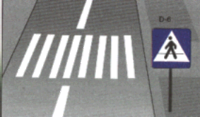
Przekraczanie jezdni
Jezdnia jest przeznaczona dla ruchu pojazdów i pieszy może z niej korzystać w sytuacjach koniecznych np. gdy zajdzie potrzeba przejścia na drugą stronę drogi. Aby ułatwić przekraczanie jezdni, wyznaczono specjalne miejsca zwane "przejściami dla pieszych", oznakowane znakami drogowymi.

ROWERZYSTA NA DRODZE – PODSTAWOWE ZASADY

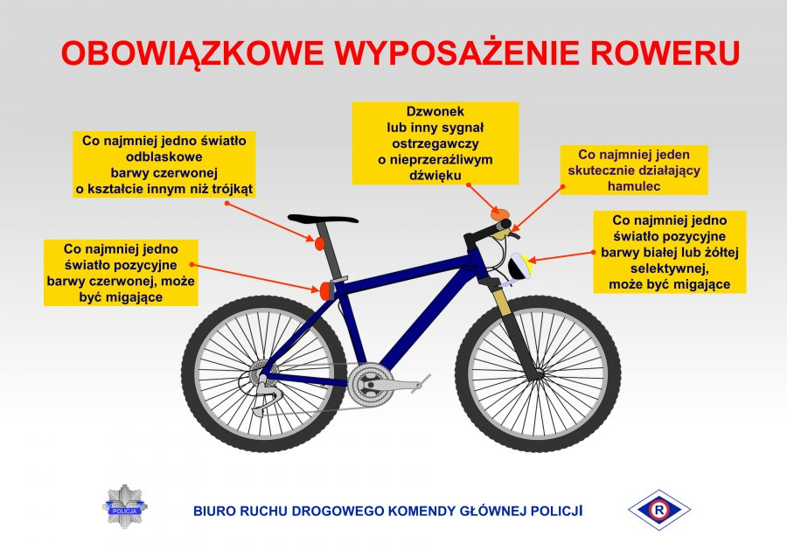
Rowerem po drodze
Rowerzysta jest obowiązany:
- korzystać z drogi dla rowerów lub pasa ruchu dla rowerów, jeśli są one wyznaczone dla kierunku, w którym się porusza lub zamierza skręcić,
- zachować szczególną ostrożność i ustępować miejsca pieszym, gdy porusza się po drodze dla rowerów i pieszych.
Jeśli nie ma drogi przeznaczonej specjalnie dla rowerzystów lub nie można z niej korzystać np. z powodu robót drogowych, wtedy kierujący rowerem powinien poruszać się poboczem, a jeżeli nie nadaje się ono do jazdy – jezdnią (możliwie blisko prawej krawędzi).Przepisy zabraniają ruchu rowerów po drogach ekspresowych i autostradach.

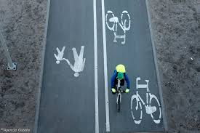

Wyjątek
Rowerzysta może korzystać z chodnika lub drogi dla pieszych, gdy:
- opiekuje się osobą w wieku do 10 lat kierującą rowerem,
- szerokość chodnika wzdłuż drogi, po której ruch pojazdów jest dozwolony z prędkością większą niż 50 km/h, wynosi co najmniej 2 metry i brakuje wydzielonej drogi dla rowerów oraz pasa ruchu dla rowerów,
- warunki pogodowe zagrażają bezpieczeństwu rowerzysty na jezdni (śnieg, silny wiatr, ulewa, gołoledź czy gęsta mgła).
Rowerzysta a przejście dla pieszych
Zbliżając się do przejścia dla pieszych rowerzysta jest obowiązany zachować szczególną ostrożność i ustąpić pierwszeństwa pieszemu znajdującemu się na przejściu. Podobnie jak inni kierujący, rowerzysta ma zakaz:
- wyprzedzania pojazdu na przejściu dla pieszych i bezpośrednio przed nim, z wyjątkiem przejścia, na którym ruch jest kierowany,
- omijania pojazdu, który jechał w tym samym kierunku, lecz zatrzymał się w celu ustąpienia pierwszeństwa pieszemu,
- jazdy wzdłuż po przejściu dla pieszych.

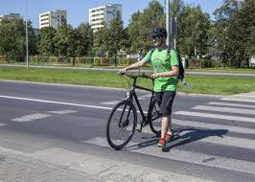
Przejeżdżanie przez przejście dla pieszych jest co do zasady zabronione. Powinno się zejść z roweru i go przeprowadzić. Wyjątkiem jest sytuacja, kiedy jedziemy drogą rowerową, a na pasach wymalowany jest przejazd rowerowy.

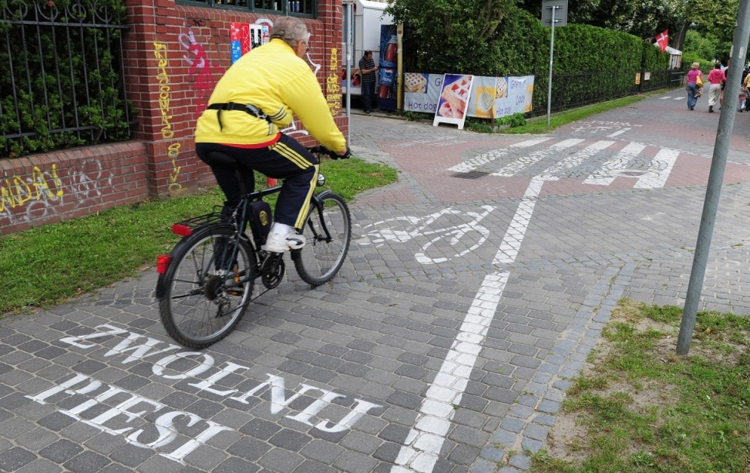

Rowerzysta obowiązany jest przestrzegać następujących zakazów:
- jazdy po jezdni obok innego uczestnika ruchu, (dopuszcza się wyjątkowo jazdę po jezdni kierującego rowerem obok innego roweru lub motoroweru, jeżeli nie utrudnia to poruszania się innym uczestnikom ruchu albo w inny sposób nie zagraża bezpieczeństwu ruchu drogowego),
- czepiania się pojazdów,
- jazdy bez trzymania co najmniej jednej ręki na kierownicy oraz nóg na pedałach,
- kierowania rowerem w stanie nietrzeźwości, w stanie po użyciu alkoholu lub środka działającego podobnie do alkoholu,
- korzystania podczas jazdy z telefonu wymagającego trzymania słuchawki lub mikrofonu w ręku

Polecam Wam spacery i przejażdżki rowerowe zgodnie z zasadami dzisiaj omówionymi: Pieszy na drodze – film 1, Rowery oraz zasady poruszania się po drogach – film 2, a dla tych, którzy chcą poćwiczyć proponuję obejrzeć film 3 – ćwiczymy według własnych możliwości, można wykonać tylko jeden obwód. Pozdrawiam.

